**Торговая марка UNILUBE**

**Производитель:**

**YANGZHOU LIGAO TOOL CO.,LTD, КИТАЙ**

**225106, No.13, St. Lidian Industry Zone, Guangling Yangzhou, Jiangsu, Китай**

Арт. KL2600001 Солидолонагнетатель передвижной электрический, объем бака 25л 220V

Арт. KL2600002Солидолонагнетатель передвижной электрический, объем бака 25л 380V

Руководство по эксплуатации

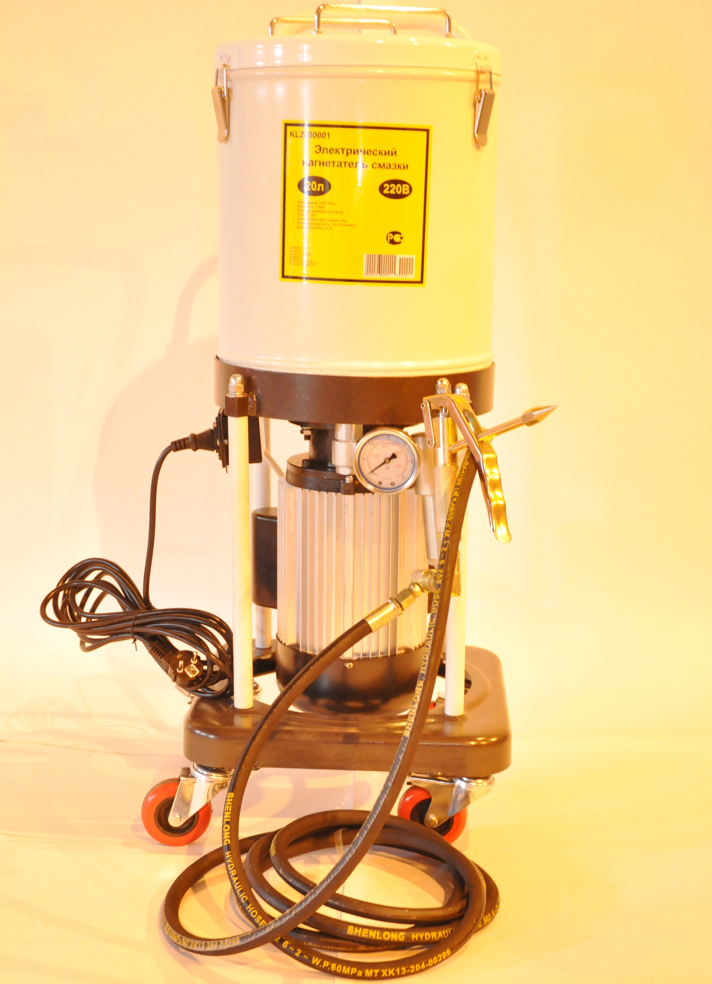

**Технические характеристики**

KL2600001 – 220V, 50Hz  однофазный асинхронный мотор. скорость вращения 1400 об/мин. 2 конденсатора, один стартовый, один рабочий. Мотор бесщеточный.

KL2600002 - 380V трехфазный асинхронный мотор. скорость вращения 1380 об/мин. Мотор бесщеточный.

Напряжение: 220/380 Вольт, переменный ток, частота 50 Гц, 1,1 кВт.

Объём: 25/25 л.

Производительность: 0,35 – 0,50 л/мин

Давление на выходе: <400 кгс/см2

Диапазон рабочих температур: 10°С – 50°С

Вес: 55 кг

Габаритные размеры: 420 х 400 х 840 мм

Температура: минимум -10°C / максимум +50°C

Относительная влажность: максимум 90%

**ВНИМАНИЕ!**

Температурные пределы указаны применительно к компонентам насоса и требуют соблюдения во избежание возможного повреждения оборудования или неисправностей.

Тем не менее, принято считать, что для конкретного типа масла фактическая рабочая температура также зависит от того, насколько меняется вязкость масла в зависимости от температуры. Например:

* Минимально допустимая температура (-10°С) может подействовать так, что вязкость некоторых типов масел значительно превысит допустимый максимум. Последствия: статический момент, необходимый при запуске насоса, будет избыточным, следовательно, возникнет риск перегрузки и повреждения насоса.

Из-за максимально допустимой температуры (+60°С) вязкость некоторых типов масел может, с одной стороны, упасть ниже разрешённого минимума, что станет причиной ухудшения рабочих характеристик со значительным снижением расхода при увеличении противодавления.

**Введение.**

Перед эксплуатацией, если вы будете следовать простым советам по использованию оборудования, оно будет работать качественно и долго. Настоящее руководство составлено для нормальной эксплуатации оборудования.

Солидологнетатели электрические является профессиональным и высокоточным оборудованием. Проверьте, не повреждены ли электрические компоненты оборудования. Проверьте соответствие с напряжением сети. Если всё соответствует, приступайте к работе.

Для работы на данном оборудовании допускаются квалифицированный персонал.

**Обзорная информация по изделию**

Электродвигатель замедляется, эксцентриковый вал приводит в движение слайдер, который совершает линейные возвратно-поступательные движения. Смазка равномерно вдавливается во всос насоса. Со слайдером соединены 2 поршня. Поршни по очереди выталкивают смазку от напорного отверстия. Далее смазка под давлением попадает на фильтр и подаётся в систему.

**Применение**

Насос пригоден для смазки вязкостью NGLI 1,2,3. Может использоваться для заполнения смазкой полостей или ёмкостей. Преимущества: простота в эксплуатации и техническом обслуживании, высокая производительность, низкая трудоёмкость.

**Подготовка к работе**

А. Распаковать. Извлечь рычаг. Вставить рычаг в отверстие корпуса. Затянуть толкатель гаечным ключом.

Б. Один край резинового шланга закрепить болтом. Другой край закрепить на заправочном шприце.

В. Открыть бочку, заполнить бочку смазкой. Уровень смазки не должен быть выше жёлтой линии на стенке бочки. Закрыть бочку крышкой. Внимание: перед началом работ проверить, чистая ли смазка, соответствует ли она требованиям.

Г. Для оборудования предусмотрен кабель питания. Кабель одним краем вставляется в отверстие насоса, другим – в розетку. Источник питания должен быть заземлён.

Д. На двигатели есть переключатель. После стабилизации давления можно начинать заполнение смазкой. На предприятии-изготовителе выполнены оптимальные настройки давления. Если у вас экстримальные эксплуатационные требования, вам нужно будет лишь отрегулировать давление, при помощи регулировочного винта на редукционном клапане.

Е. По окончании работ отключить двигатель. Очистить шланг от остатков смазки. Это поможет продлить срок службы шланга и облегчит его сматывание.

Ж. При низких температурах, особенно зимой, повышается вязкость. Используйте подготовленную смазку (подогрейте, или разбавьте маслом до достижения нормальной вязкости.

**Техническое обслуживание**

Избегать продолжительной работы без масла, так как это сокращает срок службы высокоточных компонентов.

Редуктор заполнять смазкой регулярно. Как правило, эта процедура выполняется раз в 1 неделю.

Не используйте оборудование для раздачи тормозных жидкостей, едких веществ или воспламеняющихся жидкостей. Не подвергайте установки воздействию внешних высоких температур. Используйте оборудование только для тех целей, для которых оно было разработано. Не изменяйте компоненты оборудования. Используйте только оригинальные запасные части.

WWW.PROFIPROM.RU